/*

10진수를 입력하여 2진수로 변환하시오

- 0이 입력되면 프로그램을 종료하시오

- 음수가 입력되면 재입력하시오

- 4개씩 끊어서 보여주기

- Integer.toBinaryString() 사용 X

10진수 입력 : -5

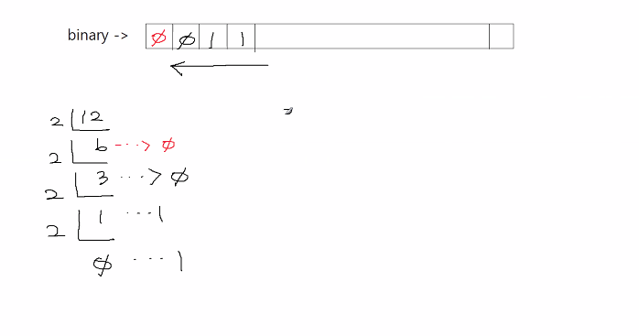

10진수 입력 : 250

1111 1010

10진수 입력 : 0

프로그램을 종료합니다

*/

**package** array;

**import** java.io.BufferedReader;

**import** java.io.IOException;

**import** java.io.InputStreamReader;

**public** **class** Binary {

**public** **static** **void** main(String[] args) **throws** IOException {

BufferedReader br = **new** BufferedReader(**new** InputStreamReader(System.***in***));

**int** dec; // 4byte - 32bit

**int**[] binary = **new** **int**[32];

**while** (**true**) {

System.***out***.print("10진수 입력 : ");

dec = Integer.*parseInt*(br.readLine());

**if** (dec == 0)

**break**;

**if** (dec < 0)

**continue**;

**int** i;

**for** (i = 0; dec != 0; i++) {

// System.out.println("i=" + i);

binary[i] = dec % 2;

dec = dec / 2; // 몫

} // for

// System.out.println("탈출 i=" + i);

// 거꾸로 출력

**for** (**int** k = i - 1; k >= 0; k--) {

System.***out***.print(binary[k]);

**if** (k % 4 == 0)

System.***out***.print(" ");

}

System.***out***.println("\n");

} // while

System.***out***.println("프로그램을 종료합니다.");

}

}